Projet
A la chasse aux astéroïdes !

Auteur | Céline Laugel
Version | V1 – 07/07/2019

Sommaire:
1 Plan 4
1.1 Méthode 4
1.2 Introduction 4
1.3 Matériel 4
1.4 Concept 4
1.5 Objectifs 5
1.6 Sujet 5
1.7 Compétences 5
2 Le projet lui-même 6
2.1 Sciences participatives en astronomie 6
2.2 Comment participer ? 7
3 Éducation 8
4 En pratique 9
4.1 Le logiciel Astrometrica 9
4.2 Signatures : les vraies et les fausses 9
4.3 En chasse ! 10
4.4 Objet en mouvement repéré 11
4.5 Rapport MPC (Minor Planet Center) 12
4.6 Astuces 14

Le soutien de la Commission européenne à la production de cette publication ne constitue pas une approbation du contenu qui reflète les vues des auteurs, et la Commission ne peut être tenue responsable de toute utilisation des informations qui y sont contenues.

Plan

Méthode
Les étudiants participent à une activité interactive où ils se familiarisent avec les sciences participatives, ils apprennent à coopérer entre eux et à prendre part au projet, ils discutent l’intérêt de participer à de tels projets. Ils participent ensuite au projet.

Introduction
L’IASC (International Astronomical Search Collaboration, c’est-à-dire collaboration internationale en matière de recherche astronomique, surnommée affectueusement "Isaac") est un programme de sensibilisation en ligne destiné aux lycées et universités, dans le cadre duquel les étudiants réalisent des découvertes astronomiques originales. Quelques heures après leur acquisition, des images astronomiques CCD sont mises à la disposition des écoles participantes du monde entier via Internet. Sous la direction de leurs enseignants, les élèves analysent les images à l’aide du logiciel Astrometrica, recherchant ainsi de nouveaux astéroïdes et des confirmations d’objets proche de la Terre. Ils mesurent avec précision l’heure et la position des astéroïdes se déplaçant à l'arrière-plan. Les mesures sont enregistrées dans un rapport envoyé au Minor Planet Center (MPC, Observatoire d'astrophysique du Smithsonian à Harvard).

Matériel
Astrometrica permet de comparer facilement des images astronomiques dans le but de découvrir des objets en mouvement. Il faut absolument se familiariser avec le logiciel avant la campagne de recherche d’astéroïdes. On trouve sur le site internet un ensemble d'images et un questionnaire, pour s’exercer. Le logiciel, les instructions et les ensembles d'images peuvent être téléchargés à l'adresse suivante: http://iasc.cosmosearch.org/Astrometrica.html

Concept
Les astéroïdes sont des amas rocheux sans air qui gravitent autour de notre Soleil, mais ils sont trop petits pour être appelés planètes. Des dizaines de milliers d’entre eux se rassemblent dans la ceinture principale d'astéroïdes, un vaste anneau en forme de beignet situé entre les orbites de Mars et de Jupiter. Les astéroïdes proches de la Terre sont appelés objets proches de la Terre ou NEOs (Near-Earth Objects).
Les astéroïdes peuvent être classés en fonction de leur taille, composition, couleur, position dans le système solaire et même de la manière dont ils ont été formés. Leur taille peut aller de Vesta, la plus grande avec environ 530 kilomètres de diamètre, à des corps de moins de 10 mètres de diamètre.
Il est important que nous en apprenions davantage sur les astéroïdes, grâce à des recherches et à de la documentation approfondies, car ils peuvent nous renseigner sur les origines de notre système solaire et même sur les origines de la vie elle-même. Les astéroïdes sont découverts à l'aide de télescopes (optiques) par des astronomes amateurs, à l'aide d'un logiciel spécialisé, tout citoyen peut faire une telle découverte!
IASC donne aux étudiants et aux enseignants la possibilité de faire leurs propres découvertes en participant à des campagnes d'astéroïdes.
Les équipes peuvent télécharger des images et rechercher des astéroïdes quelques heures à peine après leur prise de vue le long de l'écliptique céleste à l'Université d'Hawaii (Pan-STARRS). À l'aide du logiciel Astrometrica, ils peuvent mesurer avec précision l’heure et la position des astéroïdes se déplaçant à l'arrière-plan. Ces mesures peuvent ensuite être enregistrées dans un rapport.
Les enseignants peuvent demander de l'aide aux enseignants experts de l'IASC ayant participé à de nombreuses campagnes de recherche d'astéroïdes et habitués à utiliser le logiciel.

Objectifs
Les étudiants vont apprendre:
• ce qu'est un astéroïde et l’intérêt de leur étude.
• à utiliser le logiciel Astrometrica.
• à analyser des images, rechercher des objets en mouvement et éviter les "fausses signatures", des objets en mouvement qui ne sont pas des astéroïdes.
• à rédiger un rapport pour le « Minor Planet Center ».

Sujet
«Chasse aux astéroïdes»: recherche d'astéroïdes sur des images astronomiques à l'aide d'un logiciel spécifique.

Compétences
Utilisation d'un nouveau logiciel, identification des objets en mouvement, analyse des données pour reconnaître les astéroïdes parmi les autres objets en mouvement, création de rapports précis.

Le projet lui-même

Sciences participatives en astronomie

IASC est un programme de science citoyenne. Il fournit des données astronomiques de haute qualité aux citoyens du monde entier, pour qu’ils puissent faire des découvertes astronomiques originales et participer à l'astronomie pratique. C'est un moyen d'impliquer les citoyens dans des projets scientifiques et de leur faire prendre conscience des objectifs de la science.
Vous pouvez découvrir un tout nouvel astéroïde jamais identifié auparavant ! Mais signaler des objets connus est très utile, car cela permet d’améliorer la localisation de l'objet, ce qui permet au programme de mieux prédire sa position dans le futur.
Pour obtenir les images, IASC Travaille en collaboration avec le Pan-STARRS (Panoramic Survey Telescope And Rapid Response System, c’est-à-dire le télescope de relevé panoramique et système de réponse rapide). La caméra Pan-STARRS est fixée au télescope PS1 de 1,8 m de diamètre situé à Haleakala, Maui à Hawaï. Elle produit des images de 1,4 milliard de pixels qui sont divisées en 64 sous-images pour distribution aux écoles. Pendant une seule nuit, PS1 génère 2 téraoctets de données, soit 500 films DVD.
Une image PS1 équivaut à une campagne complète de 45 jours utilisant des images de l'Institut de recherche astronomique (ARI, Westfield, IL). L'IASC et l'ARI menent des campagnes de recherche d’astéroïdesdepuis octobre 2006.

Un suivi est assuré par l’Université Tarleton State (Stephenville, TX), l’Université Western Kentucky (Bowling Green, KY), le réseau d’observatoires Sierra Stars (Markleeville, Californie), le projet de télescope Faulkes (Pays de Galles) et l’observatoire Shiaparelli (Italie).
Les étudiants du secondaire et des universités participant à ces campagnes se trouvent au Brésil, en Bulgarie, en Allemagne, en Pologne, à Taiwan, en Turquie, en Chine, en Italie, au Japon, au Maroc, au Portugal, en Russie et aux États-Unis.
Depuis octobre 2006, les participants ont effectué plus de 1 500 découvertes d’astéroïdes. À ce jour, 52 astéroïdes ont été numérotés et placés dans le catalogue mondial des objets mineurs, mis à jour par l'Union astronomique internationale (UAI), à Paris. Les astéroïdes numérotés peuvent être nommés par leurs découvreurs.

Comment participer ?
Si votre groupe de science citoyenne souhaite participer à une campagne de recherche de l'IASC, vous devez consulter le site internet et choisir la campagne à laquelle vous souhaitez participer.
Exemple : 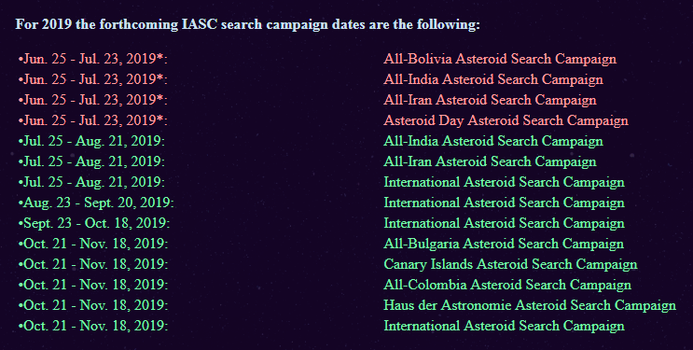
En rouge, les campagnes en cours. En vert, celles pour lesquelles vous pouvez postuler.
Avant le début de la campagne, contactez le directeur de l'IASC, le Dr J. Patrick Miller, par courrier électronique à l'adresse suivante : iascsearch@hsutx.edu.
Vous serez enregistré et vous recevrez des instructions pour pouvoir participer et vous familiariser avec le logiciel à utiliser, Astrometrica. Vous devez absolument vous entraîner avec le logiciel avant la campagne de recherche d’astéroïdes. Il existe également un ensemble d'images et un questionnaire sur le site Web, vous pouvez donc vous exercer : http://iasc.cosmosearch.org/Astrometrica.html
Lorsque la campagne démarrera, la page IASC (http://iasc.hsutx.edu/iasc/international.html) comportera un dossier avec un nom spécifique lié à votre groupe. Toutes les images pour votre groupe seront disponibles et à télécharger. Lorsque le travail sera terminé et que toutes les images auront été vérifiées, vous devrez vérifier les rapports MPC de vos élèves. Ensuite, vous pourrez envoyer à IASC un fichier compressé avec tous les rapports MPC.

Éducation

La campagne permet aux étudiants et aux amateurs d’obtenir un accès exclusif à des images astronomiques de haute qualité, qui ne seraient autrement accessibles qu’après des études de troisième cycle, et de de former pour analyser des données en utilisant un logiciel spécifique. Les élèves peuvent également interagir avec des scientifiques internationaux pour une expérience de recherche inestimable en temps réel. Dans le cadre de cette campagne, les étudiants ont confirmé la découverte d'astéroïdes et d'importantes observations ont contribué au programme d'étude des objets proche de la Terre (NEOs) de la NASA au Jet Propulsion Laboratory (Pasadena, Californie).
Le logiciel, les instructions et les ensembles d'images peuvent être téléchargés à l'adresse suivante: http://iasc.cosmosearch.org/Astrometrica.html

En pratique

Le logiciel Astrometrica
Allez sur le site Web de l'IASC, http://iasc.hsutx.edu, et cliquez sur Astrometrica.
Cliquez sur le guide de démarrage rapide: vous allez télécharger un dossier compressé nommé « READ ME FIRST », contenant 3 fichiers pour vous aider à télécharger et installer Astrometrica (autre « READ ME FIRST »), des instructions pour utiliser Astrometrica (instructions for Using Astrometrica) et un guide de signature (signature guide) pour vous aider à reconnaître les signatures fausses et vraies.
Suivez toutes les instructions, inscrivez-vous pour une utilisation gratuite illimitée et Astrometrica est prêt à être utilisé.

Signatures : les vraies et les fausses
Une clé importante pour une campagne de recherche d’astéroïdes réussie consiste à pouvoir identifier les signatures vraies et fausses pour les objets en mouvement. Tous les objets qui semblent bouger dans les images ne sont pas des astéroïdes. Vous devez connaître la différence et ne signaler que les astéroïdes (les vraies signatures) et non les fausses signatures.
Pour qu'un objet soit considéré comme une vraie signature, il doit présenter trois caractéristiques:
• se déplacer en ligne droite
• se déplacer à vitesse constante
• sa magnitude est relativement constante
Un test simple à utiliser consiste à placer le bord d'une règle le long du trajet de l'objet en mouvement pour vérifier si le mouvement est en ligne droite. Sinon, l'objet est une fausse signature et ne doit pas être mesuré ni inclus dans le rapport MPC.
Pour plus de détails, consultez le guide des signatures (à télécharger, voir 4.1)

En chasse !
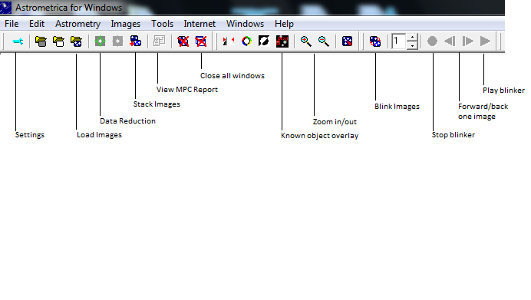
- Démarrer Astrometrica. La barre d’états du logiciel est donnée ci-dessous :
• Astrometrica peut vous demander d’écraser le rapport MPC. Cliquez sur « Oui » uniquement si vous avez terminé votre précédent rapport MPC. Cliquez sur « Non » si vous n'avez pas terminé la recherche sur l'image.
• Dans Astrometrica, sélectionnez « Charger des images » (load images) dans la barre de menus et chargez votre jeu d’images (3 ou 4 images par jeu), puis cliquez sur « Ouvrir ». Après chaque ouverture d’image, une boîte apparaîtra : cliquez sur « OK » à chaque fois.
• Sélectionnez « Réduction des données » dans la barre de menus, puis sélectionnez « OK « dans la zone qui s'affiche. Cette fonction trouvera des références dans vos images.
• Sélectionnez « superposition d'objets connus » (known object overlay) dans la barre de menus, puis sélectionnez le bouton « Blink Images » et effectuez un zoom avant deux fois pour agrandir l'image.
• Vous pouvez choisir l'option qui inverse les images d'un fond noir à un fond gris / blanc.
• Numérisez visuellement les objets en mouvement sur l'image clignotante : 3 à 4 images défilent et vous devez rechercher des objets en mouvement.

Lorsque vous en avez trouvé un, voici plusieurs éléments à rechercher, classés par ordre de priorité:
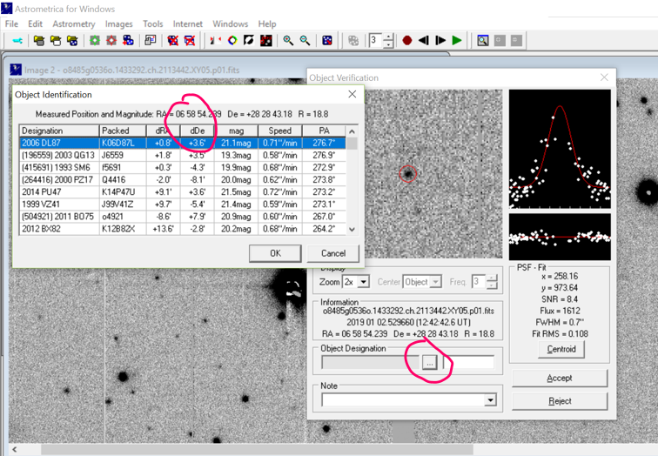
1. L'objet est-il arrondi avec des bords décolorés? Les objets en mouvement ont une taille supérieure à quelques pixels et une forme arrondie. Les objets seront "flous" sur les bords puis deviendront plus clairs / légers au centre.
2. Regardez la valeur R (qui est la magnitude visible) pour voir si elle reste stable dans toutes les images. La plupart des objets non nommés trouvés ont une valeur de R de 20 ou plus. Vous ne voulez pas que la valeur R fluctue beaucoup. Un changement de 1 pour R est un facteur 2,5 pour la luminosité.

3. Vous voulez aussi que l'objet garde une trajectoire linéaire, pas de saut en haut / en bas / en arrière.
4. Regardez les graphiques. L'objet est OK si :
- les points blancs sont dispersés loin des lignes rouges.
- le SNR est supérieur à 5.
- la magnitude ne fluctue pas de plus de 1.

Objet en mouvement repéré
• Lorsqu'un objet en mouvement est détecté, sélectionnez « Arrêter le défilement » (stop blinking) dans la barre de menus.
• Commencez par retourner à l'image 1 en cliquant sur le bouton Suivant ou Précédent.
• Centrez l'objet avec le réticule et cliquez dessus.
• Cliquez sur « Désignation de l'objet » et recherchez un objet proche de 0,00 en déclinaison et ascension droite, puis sélectionnez cet objet, cliquez sur « OK », puis sur « Accepter ». S'il n'y a pas d'objet proche, donnez-lui son nom en tapant 3 initiales de votre école et une désignation à 4 chiffres.
• Répétez la procédure pour les images 2, 3 et 4 en vous positionnant sur l'image 2, puis sur l'image 3 et enfin sur l'image 4, en répétant à chaque fois la même procédure que pour l'image 1.
• Continuez à observer attentivement les images jusqu'à ce que tous les astéroïdes aient été mesurés.

EXEMPLE

Rapport MPC (Minor Planet Center)
Le rapport MPC doit être préparé pour chaque image et envoyé en pièce jointe à : iascsearch@hsutx.edu. Si plusieurs élèves analysent des images, envoyez un seul rapport répertoriant jusqu'à cinq étudiants.
Toutes les instructions sont précisées dans le fichier « Instructions for Using Astrometrica ».

Astuces⁽¹⁾
Voici quelques aides pour réussir sa chasse aux astéroïdes.
1. Savoir comment «la réduction des données» fonctionne
Astrometrica essaiera de trouver les étoiles les plus brillantes dans le cadre et de les faire correspondre aux étoiles connues dans un catalogue d'étoiles lumineuses. Ce processus durera quelques minutes. Les étoiles de référence utilisées pour la réduction des données astronomiques sont entourées en vert. Les étoiles de référence jugées inadaptées, qui ont été rejetées en raison de résidus importants, sont marquées par des cercles jaunes. Les étoiles (c’est-à-dire les objets trouvés à la même position dans au moins deux images) sont entourées en bleu.
Une fois que vous obtenez un ajustement (étoile verte), cliquez sur l'option « superposition » (overlay).
Cela marquera tout objet connu dans les images. Marquez et signalez tout objet en mouvement, qu'il soit connu ou inconnu. Ne cochez jamais une case pour le rapport si rien ne s'y trouve! (une case vide signifie que l'objet "devrait" être là). Il est très enthousiasmant de découvrir de nouveaux astéroïdes, mais signaler des objets connus signifie que vous améliorez la localisation de l'objet, ce qui permet au programme de mieux prédire sa position dans le futur.

2. Regardez la valeur R (qui est la magnitude visible) pour voir si elle reste stable dans toutes les images. Ce que vous voyez à l'écran avant de cliquer est légèrement différent lorsque vous cliquez. Auparavant, c'est approximatif, mais ensuite la valeur est exacte. Donc, vous devez de préférence lire la valeur R directement sur chaque image. A savoir, la plupart des objets non nommés ont une valeur de R de 20 ou plus.

3. Lorsque vous cliquez sur l'objet, la base de données apparaît. La première ligne mise en évidence est celle qui, selon le programme, pourrait être l'objet. Mais vous voyez que le R est différent et que les dRA et d Of sont très différents, ce qui signifie que cet objet est dans un emplacement différent de celui identifié.

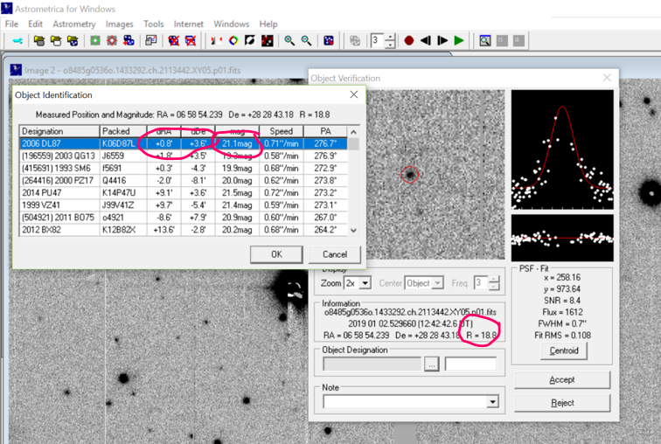

4. Regardez un peu les graphiques. La courbe en cloche supérieure indique la luminosité sur l’objet, sombre sur les bords et plus brillante au centre puis s’assombrissant à nouveau. Si l'objet est connu, les points s'alignent parfaitement sur le graphique. Vous voyez ici que les points ne suivent pas bien le graphique. Le graphique inférieur montre à quel point les points de la courbe en cloche s’adaptent. Considérez-le comme une vue moyenne des points de données. Avoir des points jaunes signifie une surexposition, ce qui n’est pas très bon. Finalement, 1 et 2 sont les meilleurs, trois est la suivante.

(1) Toutes ces astuces ont été données par Ginger Anderson, professeur « IASC » qui est une experte et sait parfaitement utiliser Astrometrica. Elle a été d’une grande aide pour moi, et je l’en remercie chaleureusement.

Références
Adresse internet du projet et de sa page Facebook
http://iasc.cosmosearch.org/index.html?
https://www.facebook.com/iasc.news

